راهنمای ایجاد صورتحساب در سامانه سام‌یار
در سامانه سام‌یار می‌توانید صورتحساب الکترونیکی خود را به‌سادگی ایجاد و ثبت کنید. این راهنما مراحل ثبت یک صورتحساب را به صورت گام‌به‌گام توضیح می‌دهد.
مرحله ۱: تکمیل اطلاعات صورت حساب
پس از ورود به سامانه، از منوی اصلی گزینه «جاری» را انتخاب کنید. سپس روی دکمه «صورتحساب فروش» کلیک کنید تا فرم ثبت صورتحساب نمایش داده شود.
فیلدهای " سیستم صادر کننده فاکتور"، "شماره فاکتور در سیستم فروش " اختیاری بود و میتوانی پر نکنید
" تاریخ صدور" نباید 21 روز قبل تر از تاریخ جاری و بزرگتر از تاریخ جاری باشد.
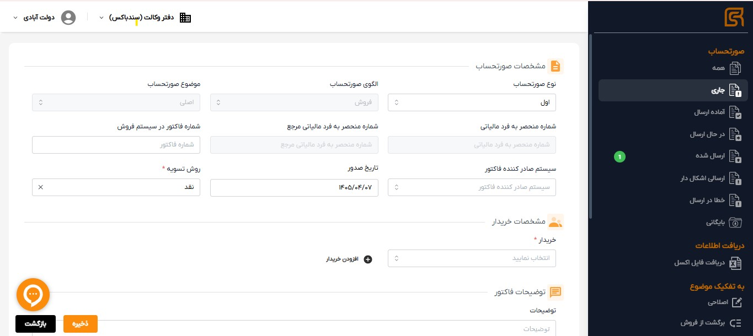
در این بخش می توانید از لیست خریدار را انتخاب نمایید، در صورتی که خریدار در لیست نیست می توانید با کلیک بر روی افزودن خریدار، خریدار جدید را ثبت نمایید.
*** در صورتی که نوع صورتحساب شما 2 است می توانیید خریدار را ثبت نکنید***
مرحله 2: ردیف صورتحساب (ثبت اطلاعات کالا یا خدمت)
در این مرحله باید کالا یا خدمات ارائه‌شده را ثبت کنید.
بر روی دکمه جدید کلیک نمایید
برای هر ردیف از صورتحساب موارد زیر را وارد کنید:
کالا یا خدمت را از لیست انتخاب نمایید
تعداد یا مقدار، مبلغ واحد، مبلغ تخفیف را وارد نمایید و ذخیره را بزنید.
برای افزودن ردیف جدید همین مراحل را تکرار نمایید
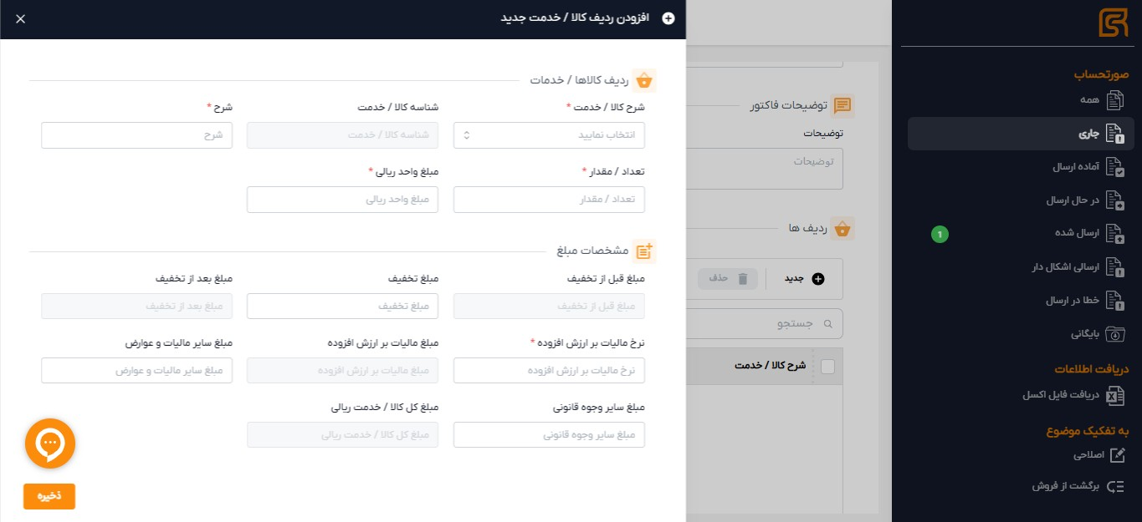
مرحله ۴: بررسی و محاسبه مبلغ صورتحساب
پس از وارد کردن اطلاعات کالا یا خدمت، سامانه مبلغ کل صورتحساب را محاسبه می‌کند. در صورت نیاز، مالیات و عوارض نیز به‌صورت خودکار محاسبه و به مبلغ نهایی اضافه می‌شود.
پیشنهاد می‌شود قبل از ثبت نهایی، تمامی اطلاعات واردشده را بررسی کنید تا از صحت مقادیر اطمینان حاصل شود.
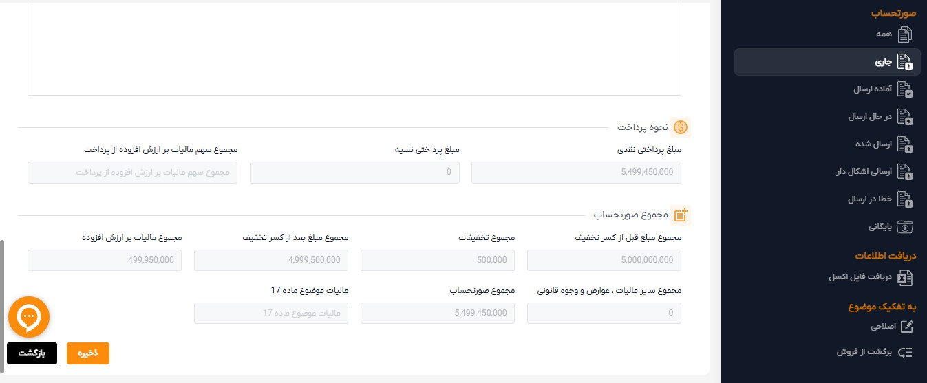
مرحله ۵: ثبت و ارسال صورتحساب
پس از تکمیل اطلاعات، روی گزینه «ذخیره» کلیک کنید.
پس از ثبت صورتحساب شما به آماده ارسال منتقل شده و می توانید از این قسمت صورتحساب خود را به سامانه ارسال نمایید.
همچنین در صورتی که میخواهید جهت ورود اطلاعات از فایل اکسل استفاده نمایید به بخش "دریافت فایل اکسل" رفته و فایل خود را آپلود نمایید.
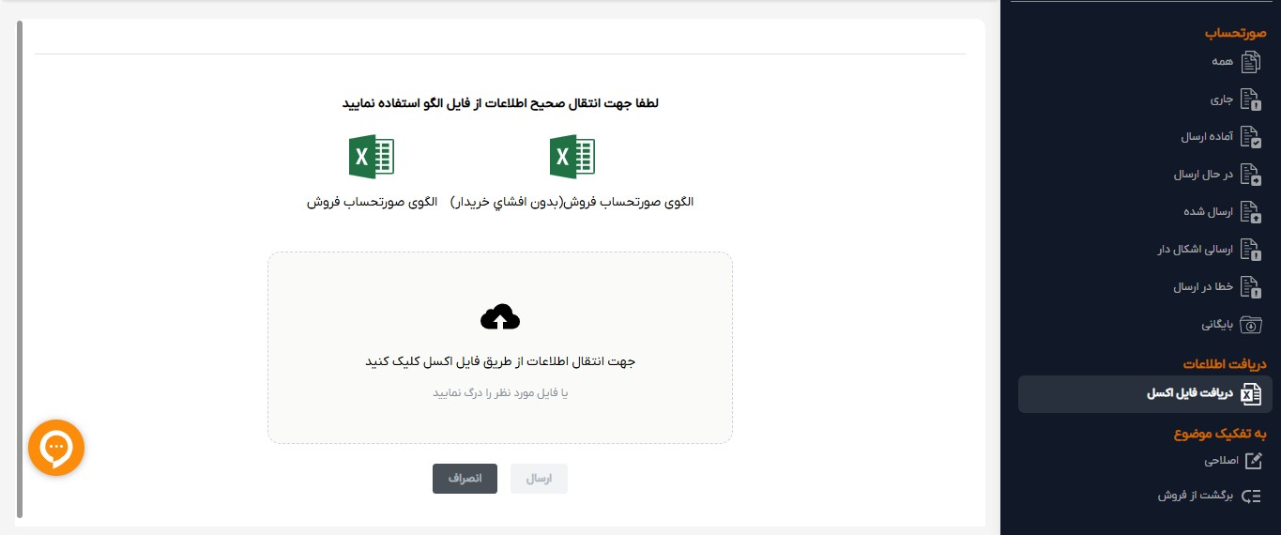
*** جهت تهیه اکسل حتما از فایل الگو استفاده نمایید***

